TUẦN 25:
Thứ Hai ngày 4 tháng 3 năm 2024
VÙNG TÂY NGUYÊN
BÀI 15: THIÊN NHIÊN VÙNG TÂY NGUYÊN (T3)

I. YÊU CẦU CẦN ĐẠT:
1. Năng lực đặc thù:
- Trình bày được một trong những đặc điểm thiên nhiên của vùng Tây Nguyên.
- Nêu được vai trò của rừng đối với tự nhiên, hoạt động sản xuất và đời sống của người dân vùng Tây Nguyên.
- Đưa ra được một số biện pháp bảo vệ rừng ở vùng Tây Nguyên.
- Rèn luyện kĩ năng quan sát và phân tích thông tin, các tư liệu có liên quan, qua đó góp phần phát triển năng lực ngôn ngữ, khoa học.
2. Năng lực chung.
- Năng lực tự chủ, tự học: Biết tự phân tích thông tin để đưa ra nhận xét của mình.
- Năng lực giải quyết vấn đề và sáng tạo: Sưu tầm và giới thiệu được một số thông tin liên quan đến nội dung bài học.
- Năng lực giao tiếp và hợp tác: Làm việc nhóm, trình bày kết quả thực hiện nhiệm vụ học tập.
3. Phẩm chất.
- Phẩm chất nhân ái: Biết chia sẻ, giúp đỡ bạn trong sử dụng, thực hành các hoạt động về Lịch sử, Địa lí.
- Phẩm chất chăm chỉ: Hoàn thành đầy đủ nhiệm vụ học tập và luôn tự giác tìm hiểu, khám phá tri thức liên quan đến nội dung bài học.
- Phẩm chất trách nhiệm: Có ý thức trách nhiệm với lớp, tôn trọng tập thể. Có ý thức trong việc bảo vệ rừng, bảo vệ môi trường sống của chúng ta.
II. ĐỒ DÙNG DẠY HỌC
- Kế hoạch bài dạy, bài giảng Power point.
- SGK và các thiết bị, học liệu phục vụ cho tiết dạy.

III. HOẠT ĐỘNG DẠY HỌC
Hoạt động của giáo viên | Hoạt động của học sinh
1. Khởi động:
- Mục tiêu:
+ Tạo không khí vui vẻ, khấn khởi trước giờ học.
+ Thông qua khởi động, giáo viên dẫn dắt bài mới hấp dẫn để thu hút học sinh tập trung.
- Cách tiến hành:
Trò chơi “Gọi thuyền”  - GV phổ biến luật chơi.  + GV: “ Gọi thuyền, gọi thuyền.  + HS: “ Thuyền ai, thuyền ai?”  + GV: Xin mời thuyền: ....  - GV tổ chức cho học sinh chơi trò chơi  ? Khí hậu ở Tây Nguyên có mấy mùa?  ? Nêu đặc điểm của mùa khô, mùa mưa ở Tây Nguyên?  ? Tại sao ở vùng Tây Nguyên lại có nhiều thác, ghềnh?  - Nhận xét, tổng kết trò chơi  + Ở các tiết học trước các em đã được tìm hiểu về vị trí địa lí và một số đặc điểm tự nhiên của vùng Tây Nguyên. Hôm nay chúng ta lại tiếp tục tìm hiểu về những đặc điểm về rừng của mảnh đất Tây Nguyên hùng vĩ qua bài “Bài 15: Thiên nhiên vùng Tây Nguyên ( Tiết 3)”. |  | - HS nghe GV phổ biến luật chơi  - HS chơi trò chơi  + Khí hậu Tây Nguyên chia thành 2 mùa rõ rệt là mùa mưa và mùa khô.  + Mùa mưa thường có những ngày mưa dầm kéo dài, thậm chí mưa cả tuần, nước tràn khắp nơi.  + Mùa khô, trời nắng gay gắt, đất khô khốc, vụn bở.  + Do các con sông chảy qua các vùng có độ cao khác nhau.  - HS lắng nghe.
2. Khám phá:
- Mục tiêu:
+ Nêu được nét điển hình của rừng thông qua quan sát tranh ảnh và đọc các thông tin trong sách giáo khoa.
+ Nêu được vai trò của rừng đối với tự nhiên, hoạt động sản xuất và đời sống của người dân vùng Tây Nguyên.
+ Đưa ra được một số biện pháp bảo vệ rừng ở vùng Tây Nguyên.
+ Rèn luyện kĩ năng quan sát và phân tích thông tin, các tư liệu có liên quan, qua đó góp phần phát triển năng lực ngôn ngữ và khoa học.
- Cách tiến hành:
Hoạt động 1: Tìm hiểu về rừng vùng Tây Nguyên ( Làm việc cá nhân)  - Giáo viên yêu cầu học sinh đọc thông tin trong sách giáo khoa.  ! Quan sát hình 7 và cho biết ở Tây Nguyên có những kiểu rừng gì?  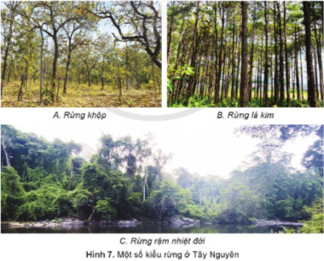  ? Kiểu rừng nào nhiều nhất?  ? Em hãy mô tả từng kiểu rừng trên?  ? Em hãy trình bày đặc điểm rừng ở vùng Tây Nguyên.  ? Tại sao hiện nay, diện tích rừng tự nhiên của Tây Nguyên lại bị giảm?  - GV nhận xét, bổ sung ý kiến, chốt lại những nét điển hình về rừng ở vùng Tây Nguyên và tuyên dương học sinh.  Hoạt động 2: Vai trò của rừng đối với tự nhiên, đời sống và sản xuất. ( Làm việc theo nhóm 2)  - GV yêu cầu học sinh đọc thông tin trong sách giáo khoa.  ! Thảo luận nhóm 2 trả lời những câu hỏi sau:  ? Cho biết tại sao rừng có vai trò quan trọng đối với tự nhiên, hoạt động sản xuất và đời sống của người dân vùng Tây Nguyên?  ? Nêu một số biện pháp bảo vệ rừng ở vùng Tây Nguyên?  - GV mời đại diện các nhóm trình bày.  - Mời các nhóm khác nhận xét, bổ sung.  - GV nhận xét, tuyên dương.  ? Với vai trò là một học sinh, em sẽ làm gì để góp phần bảo vệ rừng?  - GV mời HS nhận xét, bổ sung.  - GV nhận xét, tuyên dương học sinh, giáo dục học sinh ý thức bảo vệ cây cối, bảo vệ rừng. |  | - 2 HS đọc.  - Rừng khộp, rừng lá kim, rừng rậm nhiệt đới.  - Kiểu rừng rậm nhiệt đới.  - Rừng khộp là kiểu rừng thưa cây lá rộng , rụng lá vào mùa khô. Ở Việt Nam, Tây Nguyên là nơi duy nhất có rừng khộp.  - Rừng lá kim là nhóm cây thường lá hình kim, thân thẳng và rất cao.  - Rừng rậm nhiệt đới: cây cối trong rừng nhiều tầng tán, rậm rạp.  - Tây Nguyên có nhiều rừng tự nhiên nhất nước ta. Có nhiều kiểu rừng nhưng nhiều nhất là rừng rậm nhiệt đới. Hiện nay, diện tích rừng ở Tây Nguyên đã giảm.  - Do sự gia tăng dân số, di dân tự do, tình trạng phá rừng, lấn chiếm đất lâm nghiệp để sản xuất nông nghiệp.  - HS lắng nghe và ghi nhớ kiến thức.  - HS đọc cá nhân.  - HS làm việc nhóm 2, thảo luận và thực hiện các nhiệm vụ học tập được giao:  + Rừng giữ đất, giữ nước, điều hòa khí hậu và hạn chế thiên tai. Rừng là nơi sinh sống của nhiều loài động vật. Rừng còn cung cấp gỗ, nguyên liệu, dược liệu cho đời sống và hoạt động sản xuất.  + Ngăn chặn tình trạng phá rừng; khai thác rừng hợp lí; giao đất, giao rừng cho người dân chăm sóc, bảo vệ, ...  - Đại diện các nhóm trình bày.  - Các nhóm khác nhận xét, bổ sung.  - HS lắng nghe, rút kinh nghiệm.  - Tuyên truyền tới người thân, bạn bè, ... về các việc bảo vệ cây cối, bảo vệ rừng, ... Đó cũng chính là bảo vệ môi trường sống của mỗi chúng ta.  - HS nhận xét bạn  - HS lắng nghe và ghi nhớ.
3. Luyện tập
- Mục tiêu:
+ Ghi nhớ được những đặc điểm thiên nhiên đã học của vùng Tây Nguyên và ảnh hưởng của đặc điểm đó đối với đời sống và hoạt động sản xuất của người dân nơi đây.
+ Rèn luyện kĩ năng tư duy dựa trên các kiến thức đã học, qua đó góp phần phát triển năng lực ngôn ngữ, tự chủ và tự học, giao tiếp và hợp tác.
- Cách tiến hành:
Hoạt động 3: Vẽ sơ đồ thể hiện vai trò của rừng đối với tự nhiên, đời sống và sản xuất. ( Làm việc Nhóm 4)  - GV mời 1 HS đọc câu hỏi 3 phần luyện tập.  - Mời cả lớp sinh hoạt nhóm 4, cùng nhau thảo luận và thực hiện nhiệm vụ sau:  + Hãy vẽ sơ đồ thể hiện vai trò của rừng đối với tự nhiên, đời sống và sản xuất. Tìm ví dụ minh họa cho vai trò đó.  - GV mời các nhóm lên bảng lớp chia sẻ trước lớp.  - GV mời cả lớp cùng lắng nghe và đánh giá kết quả.  - GV nhận xét tuyên dương học sinh. |  | - 2 HS đọc câu hỏi.  - Cả lớp sinh hoạt nhóm 4, cùng nhau thảo luận và thực hiện các nhiệm vụ học tập.  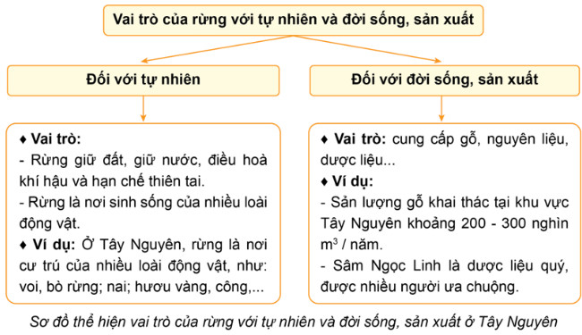- Đại diện các nhóm lên chia sẻ trước lớp.  - HS lắng nghe, nhận xét.
4. Vận dụng trải nghiệm.
- Mục tiêu:
+ Củng cố những kiến thức đã học trong tiết học để học sinh khắc sâu nội dung.
+ Vận dụng kiến thức đã học vào thực tiễn.
+ Tạo không khí vui vẻ, hào hứng, lưu luyến sau khi học sinh bài học.
- Cách tiến hành:
? Nếu em là học sinh vùng Tây Nguyên, em có thể làm gì để góp phần bảo vệ rừng nơi đây?  ! Em hãy chia sẻ với các bạn trong lớp những thông điệp về bảo vệ rừng mà em đã sưu tầm được.  + Nhận xét, tuyên dương học sinh.  - Nhận xét sau tiết dạy, dặn dò học sinh. | + HS nêu theo ý hiểu: Không phá hoại cây cối, không ăn thịt thú rừng, không sử dụng các sản phẩm từ thú rừng, tuyên truyền mọi người xung quanh cùng bảo vệ rừng, ...  + “Bảo vệ rừng là bảo vệ cuộc sống của chúng ta”.  + “Bảo vệ rừng là bảo vệ sự sống và tính đa dạng của Trái Đất”.  + “Bảo vệ rừng là bảo vệ lá phổi của chính mình”  - Học sinh chia sẻ trước lớp  - HS lắng nghe, rút kinh nghiệm.
IV. ĐIỀU CHỈNH SAU BÀI DẠY:
..............................................................................................................................
..............................................................................................................................
..............................................................................................................................

Thứ Tư ngày 6 tháng 3 năm 2024

Bài 16: DÂN CƯ, HOẠT ĐỘNG SẢN XUẤT, MỘT SỐ NÉT VĂN HÓA
Ở VÙNG TÂY NGUYÊN (T1)

I. YÊU CẦU CẦN ĐẠT:
1. Năng lực đặc thù:
- Kể được tên một số dân tộc ở vùng Tây Nguyên
- Sử dụng lược đồ phân bố dân cư hoặc bảng số liệu, so sánh được sự phân bố dân cư ở vùng Tây Nguyên với vùng khác.
- Trình bày được một số hoạt động kinh tế chủ yếu ở vùng Tây Nguyên như: trồng cây công nghiệp, chăn nuôi gia súc, phát triển thủy điện,…
- Mô tả được một số nét chính về văn hóa các dân tộc ở vùng Tây Nguyên.
- Nêu được truyền thống đấu tranh yêu nước và cách mạng của đồng bào Tây Nguyên, có sử dụng một số tư liệu tranh ảnh, câu chuyện lịch sử về anh hùng Núp, N Trang Lơng,…
2. Năng lực chung:
- Năng lực tự chủ, tự học: Biết tự chủ thực hiện sử dụng lược đồ phân bố dân cư hoặc bảng số liệu về dân cư ở Tây Nguyên.
- Năng lực giải quyết vấn đề và sáng tạo: Sưu tầm và tìm hiểu một số trang phục của các dân tộc Tây Nguyên.
- Năng lực giao tiếp và hợp tác: Biết trao đổi, góp ý cùng bạn trong hoạt động nhóm và thực hành.
3. Phẩm chất.
- Phẩm chất nhân ái: Tôn trọng sự đa dạng văn hóa của các dân tộc ở vùng Tây Nguyên.
- Phẩm chất chăm chỉ: Tự giác tìm hiểu, khám phá tri thức liên quan đến nội dung bài học.
- Phẩm chất trách nhiệm: Có ý thức trân trọng, tiết kiệm các sản phẩm do con người tạo ra.
- Phẩm chất yêu nước: Thể hiện được niềm tự hào về truyền thống đấu tranh yêu nướcvà cách mạng của đồng bào các dân tộc Tây Nguyên.
II. ĐỒ DÙNG DẠY HỌC
- Kế hoạch bài dạy, bài giảng Power point.
- SGK và các thiết bị, học liệu phục vụ cho tiết dạy.

III. HOẠT ĐỘNG DẠY HỌC
Hoạt động của giáo viên | Hoạt động của học sinh
1. Khởi động:
- Mục tiêu:
+ Tạo không khí vui vẻ, khấn khởi trước giờ học.
+ Thông qua khởi động, giáo viên dẫn dắt bài mới hấp dẫn để thu hút học sinh tập trung.
- Cách tiến hành:
- GV giới thiệu một số tranh, ảnh,.. để khởỉ động bài học.  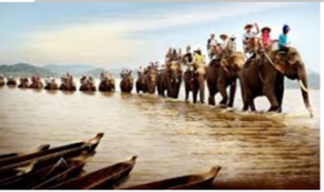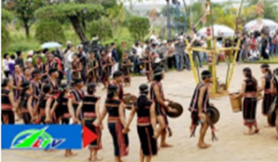  - Giáo viên cung cấp một số hình ảnh về vùng Tây Nguyên cho học sinh quan sát.  + Em cho biết các hình ảnh trên là nét đặc trưng của vùng nào ở nước ta? Em hãy nêu hiểu biết của mình qua các ảnh trên?  - GV dẫn dắt vào bài: Vậy để biết được đặc điểm dân cư cũng như một số nét văn hóa ở Tây Nguyên, chúng ta cùng tìm hiểu qua tiết học hôm nay: “Dân cư, hoạt động sản xuất và một số nét văn hóa ở vùng Tây Nguyên (T1)” |  | - HS quan sát tranh và bằng hiểu biết để trả lời  + Vùng đất Tây Nguyên  + Hội đua voi ; lễ hội cồng chiêng ở Tây Nguyên.  - HS lắng nghe.
2. Khám phá:
- Mục tiêu:
+ Kể được tên một số dân tộc ở vùng Tây Nguyên.
+ Sử dụng bảng số liệu so sánh được sự phân bố dân cư ở vùng Tây Nguyên với các vùng khác.
- Cách tiến hành:
Hoạt động 1: Tìm hiểu dân cư ở vùng Tây Nguyên  * Tìm hiểu về một số dân tộc ở Tây Nguyên (làm việc chung cả lớp)  - GV mời HS làm việc chung cả lớp, thực hiện nhiệm vụ sau:  + Đọc thông tin trong SGK và kể tên một số dân tộc sinh sống ở vùng Tây Nguyên.  - GV nhận xét tuyên dương.  * Tìm hiểu về sự phân bố dân cư (Sinh hoạt nhóm 2)  - GV giới thiệu bảng 1. Mật độ dân số các vùng của Việt Nam năm 2020  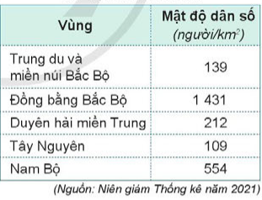  - YC học sinh nêu nội dung bảng trên  - GV mời cả lớp sinh hoạt nhóm 2 dựa bảng trên và thông tin SGK, thảo luận và cho biết:  + So sánh mật độ dân số ở vùng Tây Nguyên với các vùng khác?  + Nhận xét sự phân bố dân cư ở vùng Tây Nguyên?  - GV mời đại diện các nhóm trình bày.  - Mời các nhóm khác nhận xét, bổ sung.  - GV nhận xét, tuyên dương.  - GV mời cả lớp sinh hoạt nhóm 4 trả lời các câu hỏi sau:  + Với Đặc điểm dân cư, xã hội Tây Nguyên như vậy có những thuận lợi và khó khăn gì đối với sự phát triển kinh tế?  + Nêu một số giải pháp nhằm nâng cao mức sống người dân?  - Nhận xét, tuyên dương.  *GD tinh thần đoàn kết: Ổn định chính trị, xã hội là mục tiêu hàng đầu. Hiện nay, nhà nước ta rất quan tâm đầu tư đổi mới, nâng cao đời sống đồng bào dân tộc Tây Nguyên. |  | - HS làm việc chung cả lớp. Cùng đọc thông tin và trả lời các câu hỏi  + Vùng Tây Nguyên có nhiều dân tộc sinh sống như: Gia Rai, Ê Đê, Ba Na, Mnông, Mông, Tày, Thái, Nùng,...  - HS lắng nghe.  - HS lắng nghe.  - HS nêu  - HS sinh hoạt nhóm 2, thảo luận và trả lời câu hỏi:  + Vùng thưa dân nhất nước ta.  + Phân bố dân cư không đều. Các đo thị và ven trục giao thông chính có mật độ dân số cao hơn mật độ dân số trung bình của cả vùng. Những huyện vùng cao có mật độ dân số rất thấp, nơi thấp nhất chỉ khoảng 10 người/km²  - Đại diện các nhóm trình bày.  - Các nhóm khác nhận xét, bổ sung.  - HS lắng nghe, rút kinh nghiệm.  - Đại diện các nhóm trình bày:  - Thuận lợi: nền văn hóa giàu bản sắc, thuận lợi cho phát triển du lịch.  - Đời sống dân cư còn nhiều khó khăn; thiếu lao động, trình độ lao động chưa cao.  - Đầu tư phát triển kinh tế:  + Xóa đói giảm nghèo, cải thiện đời sống người dân.  + Ngăn chặn phá rừng, bảo vệ đất, rừng.  - HS lắng nghe, ghi nhớ.
3. Luyện tập
- Mục tiêu:
+ Biết xác định một số dân tộc Tây Nguyên.
+ Nhận biết đặc điểm chung và riêng của các trang phục dân tộc ở Tây Nguyên.
- Cách tiến hành:
* Tìm hiểu một số trang phục dân tộc ở Tây Nguyên (Sinh hoạt nhóm 4)  - Mời cả lớp sinh hoạt nhóm 4, cùng nhau thảo luận và thực hiện nhiệm vụ sau:  + Đố các em đây là trang phục của dân tộc nào?  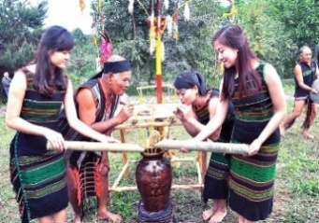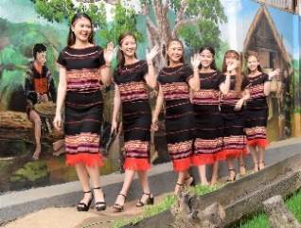  Dân tộc M’Nông Dân tộc Ê đê  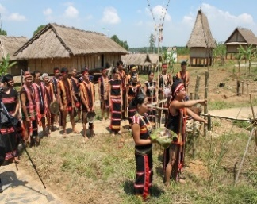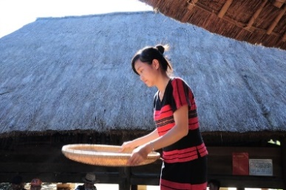  Dân tộc Xơ đăng Dân tộc Pa cô  .....  + Từ đó em có nhận xét gì trang phục truyền thống các dân tộc ở Tây Nguyên thường giống và khác nhau thế nào?  - GV mời các nhóm báo cáo.  - GV nhận xét tuyên dương |  | - Cả lớp sinh hoạt nhóm 4, cùng nhau thảo luận và trả lời câu hỏi:  + Ảnh 1: dân tộc M’Nông  + Ảnh 2: dân tộc Ê đê  + Ảnh 3: dân tộc Xơ đăng  + Ảnh 4: dân tộc Pa cô  + Trang phục truyền thống của các dân tộc Tây Nguyên thường giống nhau là nam đóng khố, nữ quấn váy nhưng khác nhau về màu sắc, hoa văn. Nam nữ đều thích mang đồ trang sức bằng kim loại.  - Đại diện báo cáo, nhận xét.  - HS lắng nghe, rút kinh nghiệm
4. Vận dụng trải nghiệm.
- Mục tiêu:
+ Củng cố những kiến thức đã học trong tiết học để học sinh khắc sâu nội dung.
+ Vận dụng kiến thức đã học vào thực tiễn.
+ Tạo không khí vui vẻ, hào hứng, lưu luyến sau khi học sinh bài học.
- Cách tiến hành:
- GV mời HS tham gia trò chơi “Ai nhanh – Ai đúng”  + Luật chơi: chơi theo tổ, mỗi tổ cử một số bạn tham gia theo lần lượt. Trong thời gian 2 phút  + Kể tên một số dân tộc ở Tây Nguyên.  + Nêu đúng trang phục của một số dân tộc ở Tây Nguyên qua một số hình ảnh.  - Tổ nào tìm đúng và nhiều nhất là thắng cuộc.  + GV mời từng tổ tham gia, GV làm trọng tài bấm giờ và xác định kết quả.  + Nhận xét kết quả các tổ, tuyên dương.  - Nhận xét sau tiết dạy, dặn dò về nhà. | - Học sinh lắng nghe luật trò chơi.  + Các tổ lần lượt tham gia chơi.  - HS lắng nghe, rút kinh nghiệm.
IV. ĐIỀU CHỈNH SAU BÀI DẠY:
..............................................................................................................................
..............................................................................................................................
..............................................................................................................................
---------------------------------------------------
TUẦN 26
Thứ Hai ngày 11 tháng 3 năm 2024
TÂY NGUYÊN
Bài 16: DÂN CƯ, HOẠT ĐỘNG SẢN XUẤT, MỘT SỐ NÉT VĂN HÓA Ở VÙNG TÂY NGUYÊN (T2)
I. YÊU CẦU CẦN ĐẠT:
1. Năng lực đặc thù:
- Kể được tên một số dân tộc ở vùng Tây Nguyên
- Sử dụng lược đồ phân bố dân cư hoặc bảng số liệu, so sánh được sự phân bố dân cư ở vùng Tây Nguyên với vùng khác.
- Trình bày được một số hoạt động kinh tế chủ yếu ở vùng Tây Nguyên như:trồng cây công nghiệp, chăn nuôi gia súc, phát triển thủy điện,…
- Mô tả được một số nét chính về văn hóa các dân tộc ở vùng Tây Nguyên.
- Nêu được truyền thống đấu tranh yêu nước và cách mạng của đồng bào Tây Nguyên, có sử dụng một số tư liệu tranh ảnh, câu chuyện lịch sử về anh hùng Núp, N Trang Lơng,…
2. Năng lực chung:
- Năng lực tự chủ, tự học: Biết tự chủ thực hiện sử dụng lược đồ phân bố dân cư hoặc bảng số liệu về dân cư ở Tây Nguyên.
- Năng lực giải quyết vấn đề và sáng tạo: Tìm hiểu một số nhà máy thủy điện; hoạt động sản xuất cà phê ở Tây Nguyên.
- Năng lực giao tiếp và hợp tác: Biết trao đổi, góp ý cùng bạn trong hoạt động nhóm và thực hành.
3. Phẩm chất.
- Phẩm chất nhân ái: Tôn trọng sự đa dạng văn hóa của các dân tộc ở vùng Tây Nguyên.
- Phẩm chất chăm chỉ: Tự giác tìm hiểu, khám phá tri thức liên quan đến nội dung bài học.
- Phẩm chất trách nhiệm: Có ý thức trân trọng, tiết kiệm các sản phẩm do con người tạo ra.
- Phẩm chất yêu nước: Thể hiện được niềm tự hào về truyền thống đấu tranh yêu nước và cách mạng của đồng bào các dân tộc Tây Nguyên.
II. ĐỒ DÙNG DẠY HỌC
- Kế hoạch bài dạy, bài giảng Power point.
- SGK và các thiết bị, học liệu phục vụ cho tiết dạy.
- HS: Tìm hiểu trước các sản phẩm cà phê ở Tây Nguyên.

III. HOẠT ĐỘNG DẠY HỌC
Hoạt động của giáo viên | Hoạt động của học sinh
1. Khởi động:
- Mục tiêu:
+ Tạo không khí vui vẻ, khấn khởi trước giờ học.
+ Thông qua khởi động, giáo viên dẫn dắt bài mới hấp dẫn để thu hút học sinh tập trung.
- Cách tiến hành:
- GV giới thiệu : Ở vùng Tây Nguyên có nhiều đồng bào dân tộc với truyền thống đấu tranh yêu nước và cách mạng. Nơi đây có các lễ hội gắn liền với cồng chiêng và nổi tiếng với những sản vật phong phú.  - Em hãy kể tên những đặc sản nổi tiếng của núi rừng Tây Nguyên mà em biết?  - Giáo viên cung cấp một số hình ảnh về các sản vật nổi tiếng vùng Tây Nguyên cho học sinh quan sát.  - GV dẫn dắt vào bài: Đến với Tây Nguyên, chúng ta không chỉ được tìm hiểu cảnh đẹp hùng vĩ cùng người dân nơi đây mà các em còn được tìm hiểu về các hoạt động sản xuất của con người Tây Nguyên qua tiết học hôm nay: “Dân cư, hoạt động sản xuất và một số nét văn hóa ở vùng Tây Nguyên (T2)” |  | - Đặc sản nổi tiếng ở Tây Nguyên: cà phê, cao su, mật ong rừng; rượu cần, cơm lam, rau rừng ....  - HS quan sát tranh, ảnh  - HS lắng nghe.
2. Khám phá:
- Mục tiêu:
+ Trình bày được hoạt động trồng cây công nghiệp lâu năm ở Tây Nguyên
+ Trình bày được hoạt động chăn nuôi gia súc ở vùng Tây Nguyên.
+ Trình bày được hoạt động phát triển thủy điện ở vùng Tây Nguyên.
- Cách tiến hành:
Hoạt động 1: Tìm hiểu về hoạt động trồng cây công nghiệp lâu năm (làm việc chung cả lớp)  - GV mời HS làm việc cả lớp, thực hiện nhiệm vụ sau:  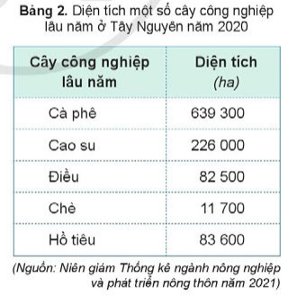  + Đọc thông tin và dựa vào bảng 2 trang 87 trong SGK, em hãy:  + Kể tên một số cây công nghiệp lâu năm và cho biết cây công nghiệp nào được trồng nhiều nhất ở vùng Tây Nguyên?  + Nêu những thuận lợi và khó khăn trong việc trồng cây công nghiệp lâu năm ở vùng Tây Nguyên?  * Giới thiệu về một số sản phẩm cây công nghiệp lâu năm ở vùng Tây Nguyên mà em đã tìm hiểu?  - GV mời HS trình bày.  - Mời HS khác nhận xét, bổ sung.  - GV nhận xét, tuyên dương.  KL: Tây Nguyên là vùng có diện tích đất đỏ badan lớn. Đây là vùng trồng cà phê lớn nhất và vùng trồng cao su lớn thứ hai cả nước.  Hoạt động 2: Tìm hiểu về hoạt động chăn nuôi gia súc (Sinh hoạt nhóm 2)  - GV mời HS làm việc nhóm 2, thực hiện nhiệm vụ sau:  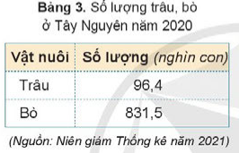  - Đọc thông tin và dựa vào bảng 3 trang 88 trong SGK, em hãy:  + Cho biết gia súc nào được nuôi nhiều ở vùng Tây Nguyên?  + Trình bày hoạt động chăn nuôi gia súc ở vùng Tây Nguyên?  - GV mời đại diện các nhóm trình bày.  - Mời các nhóm khác nhận xét, bổ sung.  - GV nhận xét, tuyên dương.  KL: Tây Nguyên có nhiều đồng cỏ xanh tốt tạo thuận lợi chăn nuôi gia súc đặc biệt là trâu và bò.  Hoạt động 3: Tìm hiểu về hoạt động phát triển thủy điện (Sinh hoạt nhóm 4)  - GV mời HS làm việc nhóm 2, yêu cầu đọc thông tin và quan sát hình 2 trang 82 trong SGK, em hãy:  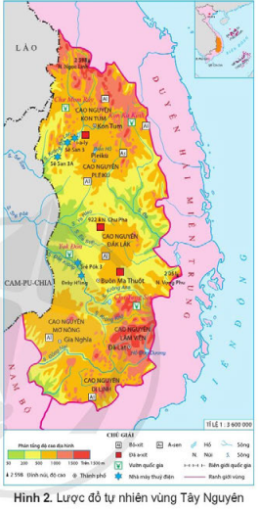  + Tìm và chỉ vị trí một số nhà máy thủy điện ở vùng Tây Nguyên và cho biết những nhà máy đó nằm trên sông nào?  + Trình bày những lợi ích của việc phát triển thủy điện ở vùng Tây Nguyên?  - GV mời đại diện các nhóm trình bày.  - Mời các nhóm khác nhận xét, bổ sung.  - GV nhận xét, tuyên dương.  * GV cho HS xem video và giới thiệu về hoạt động phát triển thủy điện ở Tây Nguyên. Từ đó liên hệ tình trạng thiếu nước ở các hồ thủy điện vào mùa khô nóng; giáo dục HS ý thức tiết kiệm điện.  KL: Sông ở Tây Nguyên có nhiều thác ghềnh, là điều kiện thuận lợi để phát triển thủy điện. |  | - HS quan sát  - HS làm việc cả lớp. Cùng đọc thông tin và trả lời các câu hỏi  + Tây Nguyên trồng các cây công nghiệp lâu năm như: cà phê, cao su, mắc ca, điều, hồ tiêu, ....trong đó nhiều nhất là cà phê.  + Thuận lợi: Có diện tích đất đỏ ba dan tơi xốp và khí hậu thuận tiện.  + Khó khăn: Thiếu nước tưới vào mùa khô, thị trường tiêu thụ chưa ổn định.  + Cà phê Buôn Ma Thuột hay cà phê Ban mê là một trong những thương hiệu nổi tiếng của cà phê Việt Nam.  - Nhiều HS trình bày.  - HS khác nhận xét, bổ sung.  - HS lắng nghe, rút kinh nghiệm.  - HS quan sát  - HS sinh hoạt nhóm 2, thảo luận và trả lời câu hỏi:  + Gia súc được nuôi nhiều ở vùng Tây Nguyên là trâu, bò.  + Tây Nguyên có nhiều đồng cỏ thuận lợi để chăn nuôi gia súc. Hiện nay, chăn nuôi gia súc ở đây đang được phát triển với nhiều hình thức như chăn thả tự nhiên và chăn nuôi chuồng trại.  - Đại diện các nhóm trình bày.  - Các nhóm khác nhận xét, bổ sung.  - HS lắng nghe, rút kinh nghiệm.  - HS sinh hoạt nhóm 2, thảo luận và trả lời câu hỏi:  + Nhà máy thủy điện: I-a-ly, Sê San 3, Sê San 3A trên sông Krông Bơ Lan; Srê Pôk, Đrây H ling trên sông Đăk Krông  + Các công trình thủy điện cung cấp điện cho sản xuất và đời sống của người dân. Các hồ thủy điện đem lại nguồn nước tưới vào mùa khô, là nơi nuôi trồng thủy sản và tạo cảnh đẹp để phát triển du lịch.  - Đại diện các nhóm lên xác định vị trí các nhà máy thủy điện trên lược đồ sau đó trả lời câu hỏi.  - Nhóm khác nhận xét, rút kinh nghiệm.  - HS quan sát, lắng nghe
3. Luyện tập
- Mục tiêu:
+ Biết được thuận lợi về tự nhiên để trồng cây công nghiệp lâu năm, chăn nuôi gia súc và phát triển thủy điện.
- Cách tiến hành:
* Tìm hiểu những thuận lợi về tự nhiên của Tây Nguyên (Sinh hoạt nhóm 4)  - Mời cả lớp sinh hoạt nhóm 4, cùng nhau thảo luận và thực hiện nhiệm vụ sau:  + Tây Nguyên có những thuận lợi nào về tự nhiên để trồng cây công nghiệp lâu năm, chăn nuôi gia súc và phát triển thủy điện?  - GV mời các nhóm báo cáo.  - GV nhận xét tuyên dương |  | - Cả lớp sinh hoạt nhóm 4, cùng nhau thảo luận và trả lời câu hỏi:  + Có diện tích đất đỏ ba dan tơi xốp và khí hậu thuận tiện để trồng cây công nghiệp lâu năm.  + Tây Nguyên có nhiều đồng cỏ thuận lợi để chăn nuôi gia súc.  + Sông ở Tây Nguyên có nhiều thác ghềnh, là điều kiện thuận lợi để phát triển thủy điện.  - Đại diện báo cáo, nhận xét.  - HS lắng nghe, rút kinh nghiệm
4. Vận dụng trải nghiệm.
- Mục tiêu:
+ Củng cố những kiến thức đã học trong tiết học để học sinh khắc sâu nội dung.
+ Vận dụng kiến thức đã học vào thực tiễn.
+ Tạo không khí vui vẻ, hào hứng, lưu luyến sau khi học sinh bài học.
- Cách tiến hành:
- GV mời HS tham gia trò chơi “Ai nhanh – Ai đúng”  + Luật chơi: chơi theo tổ, mỗi tổ cử một số bạn tham gia. Trong thời gian 2 phút, các nhóm hãy giới thiệu về hoạt động sản xuất cà phê ở Tây Nguyên trên bảng nhóm về :  + Điều kiện sản xuất cà phê.  + Nơi trồng nhiều cà phê.  + Các sản phẩm cà phê nổi tiếng trong và ngoài nước.  - Tổ nào nêu đầy đủ và nhiều ý nhất là thắng cuộc.  + GV mời từng tổ báo cáo.  + Nhận xét kết quả các tổ, tuyên dương.  - Nếu còn thời gian, GV cho HS xem video quy trình sản xuất cà phê ở Tây Nguyên.  - Nhận xét sau tiết dạy, dặn dò về nhà. | - Học sinh lắng nghe luật trò chơi.  + đất đỏ badan tơi xốp, khí hậu nhiệt đới...  + Buôn Ma Thuột (Đắk lắk), Đắk Mil ( Đắk Nông), Đắk Hà (Kon Tum), Chư Sê (Gia Lai).  + Các sản phẩm cà phê: cà phê Robusta, Ẩbica, Cherry, Moka, Culi,...  + Các tổ lần lượt tham gia chơi.  - HS lắng nghe, rút kinh nghiệm.
IV. ĐIỀU CHỈNH SAU BÀI DẠY:
..............................................................................................................................
..............................................................................................................................
..............................................................................................................................
---------------------------------------------------
Thứ Tư ngày 13 tháng 3 năm 2024

TÂY NGUYÊN
Bài 16: DÂN CƯ, HOẠT ĐỘNG SẢN XUẤT VÀ MỘT SỐ NÉT VĂN HÓA
Ở VÙNG TÂY NGUYÊN (T3)

I. YÊU CẦU CẦN ĐẠT:
1. Năng lực đặc thù:
- Kể được tên một số dân tộc ở vùng Tây Nguyên
- Sử dụng lược đồ phân bố dân cư hoặc bảng số liệu, so sánh được sự phân bố dân cư ở vùng Tây Nguyên với vùng khác.
- Trình bày được một số hoạt động kinh tế chủ yếu ở vùng Tây Nguyên như:trồng cây công nghiệp, chăn nuôi gia súc, phát triển thủy điện,…
- Mô tả được một số nét chính về văn hóa các dân tộc ở vùng Tây Nguyên.
- Nêu được truyền thống đấu tranh yêu nước và cách mạng của đồng bào Tây Nguyên, có sử dụng một số tư liệu tranh ảnh, câu chuyện lịch sử về anh hùng Núp, N Trang Lơng,…
2. Năng lực chung.
- Năng lực tự chủ, tự học: Biết tự chủ thực hiện nhiệm vụ học tập vẽ sơ đồ thể hiện những nét chính về văn hóa của các dân tộc ở vùng Tây Nguyên.
- Năng lực giải quyết vấn đề và sáng tạo: Tìm hiểu và giới thiệu được một số lễ hội của đồng bào các dân tộc Tây Nguyên.
- Năng lực giao tiếp và hợp tác: Biết trao đổi, góp ý cùng bạn trong hoạt động nhóm và thực hành.
3. Phẩm chất.
- Phẩm chất nhân ái: Tôn trọng sự đa dạng văn hóa của các dân tộc ở vùng Tây Nguyên.
- Phẩm chất chăm chỉ: Tự giác tìm hiểu, khám phá tri thức liên quan đến nội dung bài học.
- Phẩm chất trách nhiệm: Có ý thức trân trọng, giữ gìn những nét đẹp văn hóa của đồng bào dân tộc ở vùng Tây Nguyên.
II. ĐỒ DÙNG DẠY HỌC
- Kế hoạch bài dạy, bài giảng Power point.
- SGK và các thiết bị, học liệu phục vụ cho tiết dạy.
- HS: Tìm hiểu trước một số lễ hội của đồng bào các dân tộc Tây Nguyên.

III. HOẠT ĐỘNG DẠY HỌC
Hoạt động của giáo viên | Hoạt động của học sinh
1. Khởi động:
- Mục tiêu:
+ Tạo không khí vui vẻ, khấn khởi trước giờ học.
+ Thông qua khởi động, giáo viên dẫn dắt bài mới hấp dẫn để thu hút học sinh tập trung.
- Cách tiến hành:
- GV đưa hệ thống câu hỏi để khởi động bài học.  + Kể tên một số cây công nghiệp lâu năm được trồng ở vùng Tây Nguyên? Loại cây nào được trồng nhiều nhất?  + Gia súc nào được nuôi nhiều ở vùng Tây Nguyên?  + Kể tên một số nhà máy thủy điện ở vùng Tây Nguyên?  - Nhận xét, khen ngợi HS  - GV dẫn dắt: Các em đã nắm rất tốt một số hoạt động kinh tế chủ yếu ở vùng Tây Nguyên. Để biết được một số nét chính về văn hóa các dân tộc ở vùng Tây Nguyên chúng ta cùng tìm hiểu qua tiết học hôm nay nhé!  “Dân cư, hoạt động sản xuất và một số nét văn hóa ở vùng Tây Nguyên (T3)” | - HS quan sát và trả lời:  + Cà phê, cao su, điều, chè, hồ tiêu.  + Cây cà phê được trồng nhiều nhất.  + Trâu, bò.  + Thủy điện I-a-ly, Đrây H’ling, Sê San 3,...  - HS theo dõi, nhận xét.  - HS lắng nghe.
2. Khám phá:
- Mục tiêu:
+ Mô tả được đặc điểm nhà rông ở vùng Tây Nguyên.
+ Kể tên một số lễ hội và mô tả hoạt động chính trong lễ hội ở vùng Tây Nguyên.
+ Rèn luyện kĩ năng quan sát các tư liệu có liên quan, qua đó góp phần phát triển năng lực khoa học.
- Cách tiến hành:
Hoạt động 5: Khám phá buôn làng và nhà rông. (sinh hoạt nhóm 2)  - GV mời HS làm việc cặp đôi, thực hiện nhiệm vụ sau:  + Quan sát hình 4 trang 89, đọc thông tin và mô tả nhà rông ở vùng Tây Nguyên:  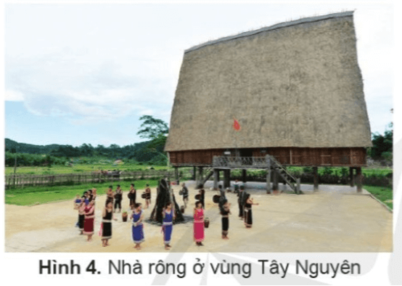  - GV mời đại diện các nhóm trình bày.  - Mời các nhóm khác nhận xét, bổ sung.  - GV nhận xét, tuyên dương.  KL: Ở một số dân tộc, mỗi buôn có một nhà rông với nét riêng về hình dáng và cách trang trí. Nhà rông là ngôi nhà chung lớn nhất của buôn. Nhiều sinh hoạt tập thể của cả buôn được diễn ra ở nhà rông.  - GV chiếu một số hình ảnh về nhà rông ở Tây Nguyên cho học sinh quan sát.  Hoạt động 6: Khám phá lễ hội và nhạc cụ  (sinh hoạt nhóm 4)  - GV mời HS làm việc nhóm 4, quan sát hình 5,6 trang 89, đọc thông tin và thực hiện nhiệm vụ sau:  + Kể tên một số lễ hội ở vùng Tây Nguyên?  + Mô tả hoạt động chính trong lễ hội ở vùng Tây Nguyên?  - GV mời đại diện các nhóm trình bày.  - Mời các nhóm khác nhận xét, bổ sung.  - GV nhận xét, tuyên dương.  - GV cho học sinh xem video clip về một số lễ hội ở Tây Nguyên cho học sinh quan sát.  https://www.youtube.com/watch?v=rsPpIXGeGGM  https://www.youtube.com/watch?v=6LHv9OFfRa0  KL: Đồng bào các dân tộc Tây Nguyên có những nét văn hóa đặc sắc góp phần làm nên bản sắc văn hóa của dân tộc Việt Nam. Vì vậy chúng ta hãy trân trọng, giữ gìn những nét đẹp văn hóa đó. | - HS quan sát hình ảnh, đọc thông tin, thảo luận nhóm 2 và trả lời câu hỏi:  + Nhà rông là ngôi nhà to, được làm từ gỗ, tre, nứa. Mái nhà rông cao và to.  + Nhà rông là ngôi nhà chung lớn nhất của buôn, dùng để làm nơi sinh hoạt tập thể của cả buôn làng như: hội họp, tiếp khách. Nhà rông càng to đẹp thì càng chứng tỏ buôn càng giàu có, thịnh vượng.  - Đại diện các nhóm trình bày.  - Các nhóm khác nhận xét, bổ sung.  - HS lắng nghe, rút kinh nghiệm.  - HS quan sát  - HS làm việc nhóm 4. Cùng đọc thông tin và trả lời các câu hỏi:  + Một số lễ hội đặc sắc: Lễ hội Cồng chiêng, hội Đua voi, hội Xuân, lễ Mừng lúa mới.  + Trong lễ hội, người dân thường nhảy múa tập thể với những điệu nhảy vui nhộn cùng âm thanh trầm hùng của các nhạc cụ độc đáo như: cồng, chiêng, đàn tơ-rưng, đàn krông-put,...  - Đại diện các nhóm trình bày.  - Nhóm khác theo dõi nhận xét.  - HS lắng nghe, rút kinh nghiệm.  - HS quan sát, lắng nghe.  - HS ghi nhớ.
3. Luyện tập
- Mục tiêu:
+ Biết thể hiện những nét chính về văn hóa của các dân tộc ở vùng Tây Nguyên trên sơ đồ.
+ Rèn luyện kĩ năng phân tích và vẽ sơ đồ, qua đó góp phần phát triển năng lực khoa học.
- Cách tiến hành:
Hoạt động 7: Vẽ sơ đồ thể hiện những nét chính về văn hóa (sinh hoạt nhóm 6)  - GV mời 1 HS đọc yêu cầu bài.  - Mời cả lớp sinh hoạt nhóm 6 và vẽ sơ đồ thể hiện những nét chính về văn hóa của các dân tộc ở vùng Tây Nguyên.  - GV mời các nhóm lên bảng lớp giới thiệu sơ đồ của nhóm mình.  - GV mời cả lớp cùng quan sát và đánh giá kết quả.  - GV nhận xét tuyên dương | - 1 HS đọc yêu cầu bài.  - Cả lớp sinh hoạt nhóm 6, cùng nhau thảo luận và vẽ sơ đồ tư duy thể hiện những nét chính về văn hóa của các dân tộc ở vùng Tây Nguyên trên bảng nhóm.  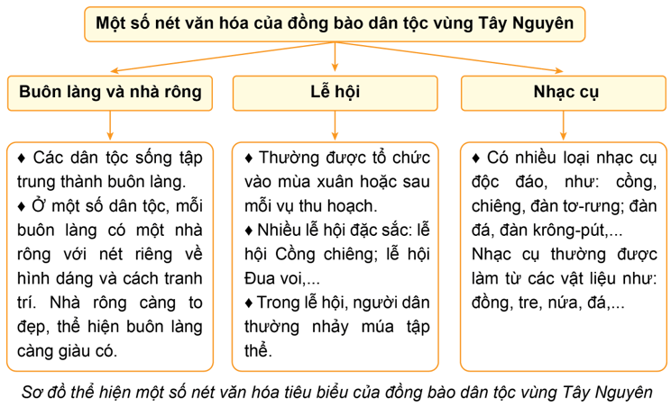  - Đại diện các nhóm lên giới thiệu.  - Lớp theo dõi, nhận xét  - HS lắng nghe, rút kinh nghiệm
4. Vận dụng trải nghiệm.
- Mục tiêu:
+ Củng cố những kiến thức đã học trong tiết học để học sinh khắc sâu nội dung.
+ Vận dụng kiến thức đã học vào thực tiễn.
+ Tạo không khí vui vẻ, hào hứng, lưu luyến sau khi học sinh học bài học.
- Cách tiến hành:
- GV đưa hình ảnh, mời HS tham gia trò chơi “Ai nhanh – Ai đúng”  + Luật chơi: chơi theo tổ. Trong thời gian 15 giây các tổ nêu tên lễ hội ứng với hình ảnh do GV đưa ra. Tổ nào nêu đúng và nhiều nhất là thắng cuộc.  + GV mời HS tham gia, GV làm trọng tài bấm giờ và xác định kết quả.  + Nhận xét kết quả các tổ, tuyên dương.  - Nhận xét sau tiết dạy.  - Dặn HS về nhà tìm hiểu một nhân vật lịch sử mà em ấn tượng nhất trong phong trào đấu tranh yêu nước và cách mạng của đồng bào Tây Nguyên giờ sau chia sẻ trước lớp. | - Học sinh lắng nghe luật chơi.  + H1: Lễ hội cồng chiêng.  + H2: Lễ hội đua voi  + H3: Lễ ăn cơm mới  + H4: Lễ hội Cà phê  + H5: Lễ tạ ơn cha mẹ  + H6: Lễ hội xuân  + Các tổ tham gia chơi (như thi rung chuông vàng).  - HS lắng nghe, rút kinh nghiệm.  - HS lắng nghe, thực hiện.
  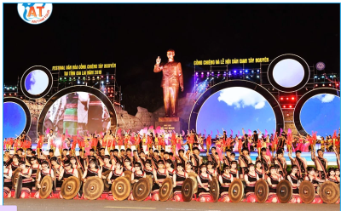  1 | 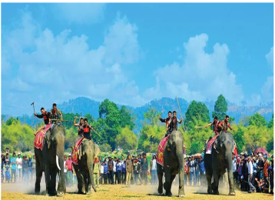  2
  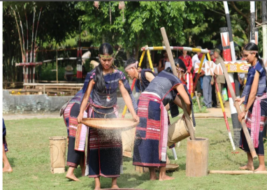  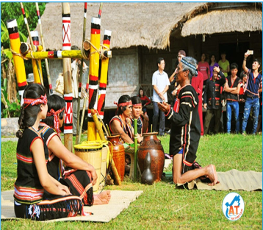  3 | 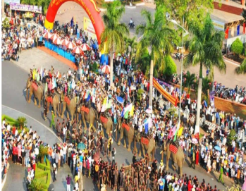  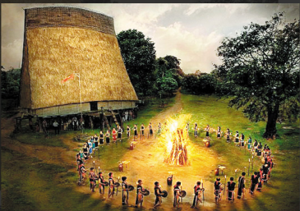  4
  5 | 6
IV. ĐIỀU CHỈNH SAU BÀI DẠY:
..............................................................................................................................
..............................................................................................................................

TUẦN 27

Thứ Hai ngày 18 tháng 3 năm 2024
TÂY NGUYÊN
Bài 16: DÂN CƯ, HOẠT ĐỘNG SẢN XUẤT VÀ MỘT SỐ NÉT VĂN HÓA
Ở VÙNG TÂY NGUYÊN (T4)

I. YÊU CẦU CẦN ĐẠT:
1. Năng lực đặc thù:
- Kể được tên một số dân tộc ở vùng Tây Nguyên
- Sử dụng lược đồ phân bố dân cư hoặc bảng số liệu, so sánh được sự phân bố dân cư ở vùng Tây Nguyên với vùng khác.
- Trình bày được một số hoạt động kinh tế chủ yếu ở vùng Tây Nguyên như:trồng cây công nghiệp, chăn nuôi gia súc, phát triển thủy điện,…
- Mô tả được một số nét chính về văn hóa các dân tộc ở vùng Tây Nguyên.
- Nêu được truyền thống đấu tranh yêu nước và cách mạng của đồng bào Tây Nguyên, có sử dụng một số tư liệu tranh ảnh, câu chuyện lịch sử về anh hùng Núp,
N Trang Lơng,…
2. Năng lực chung.
- Năng lực tự chủ, tự học: Biết tự chủ thực hiện nhiệm vụ học tập.
- Năng lực giải quyết vấn đề và sáng tạo: Đề xuất ý tưởng và đưa ra hướng giải quyết các nhiệm vụ học tập.
- Năng lực giao tiếp và hợp tác: Biết trao đổi, góp ý cùng bạn trong hoạt động nhóm và thực hành.
3. Phẩm chất.
- Phẩm chất nhân ái: Yêu quý, biết ơn các anh hùng của đồng bào các dân tộc Tây Nguyên.
- Phẩm chất chăm chỉ: Tự giác tìm hiểu, khám phá tri thức liên quan đến nội dung bài học.
- Phẩm chất trách nhiệm: Tự hào về truyền thống đấu tranh yêu nước và cách mạng của đồng bào dân tộc Tây Nguyên.
II. ĐỒ DÙNG DẠY HỌC
- Kế hoạch bài dạy, bài giảng Power point.
- SGK và các thiết bị, học liệu phục vụ cho tiết dạy.
- HS: Tìm hiểu trước về một nhân vật lịch sử ấn tượng nhất trong phong trào đấu tranh yêu nước và cách mạng của đồng bào Tây Nguyên.
III. HOẠT ĐỘNG DẠY HỌC
Hoạt động của giáo viên | Hoạt động của học sinh
1. Khởi động:
- Mục tiêu:
+ Tạo không khí vui vẻ, khấn khởi trước giờ học.
+ Thông qua khởi động, giáo viên dẫn dắt bài mới hấp dẫn để thu hút học sinh tập trung.
- Cách tiến hành:
- GV mở video bài hát “Phiên chợ ngày xuân” để khởi động bài học.  - GV giới thiệu: Đến với Tây Nguyên, chúng ta không chỉ được tìm hiểu cảnh đẹp hùng vĩ, những nét văn hóa đặc sắc của đồng bào các dân tộc nơi đây mà các em còn được tìm hiểu về truyền thống đấu tranh yêu nước và cách mạng của người dân nơi đây.  + Em hãy kể tên một số nhân vật lịch sử tiêu biểu trong phong trào đấu tranh yêu nước của đồng bào Tây Nguyên mà em biết?  - Nhận xét, khen ngợi HS  - GV dẫn dắt: Tiết học hôm nay cô trò mình cùng nhau tìm hiểu và chia sẻ về truyền thống đấu tranh yêu nước và cách mạng của đồng bào Tây Nguyên nhé! Mời các em cùng tìm hiểu tiết học: “Dân cư, hoạt động sản xuất và một số nét văn hóa ở vùng Tây Nguyên (T4)” |  | - HS quan sát lắng nghe bài hát  - HS lắng nghe.  - HS nối tiếp chia sẻ: anh hùng Núp, N’Trang Lơng, A Sanh, …  - HS lắng nghe.
2. Khám phá:
- Mục tiêu:
+ Nêu được truyền thống yêu nước và đấu tranh cách mạng của đồng bào các dân tộc Tây Nguyên qua sử dụng các tư liệu tranh ảnh, câu chuyện lịch sử về nhân vật.
+ Rèn luyện kĩ năng quan sát, phân tích các tư liệu có liên quan, qua đó góp phần phát triển năng lực khoa học.
- Cách tiến hành:
Hoạt động 8: Tìm hiểu về truyền thống yêu nước và đấu tranh cách mạng của đồng bào các dân tộc Tây Nguyên. (sinh hoạt nhóm 8)  - GV chia lớp thành 4 nhóm, mời HS làm việc nhóm, thực hiện nhiệm vụ sau:  + Quan sát hình 7, 8 trang 89, đọc thông tin tư liệu để tìm hiểu, kể lại câu chuyện lịch sử về các nhân vật Đinh Núp, N’Trang Lơng và hoàn thành thông tin vào phiếu học tập tương ứng với nhân vật mình được giao nhiệm vụ:  + Nhóm 1, 2: Kể lại câu chuyện về nhân vật N’Trang Lơng.  + Nhóm 3,4: Kể lại câu chuyện về nhân vật Đinh Núp.  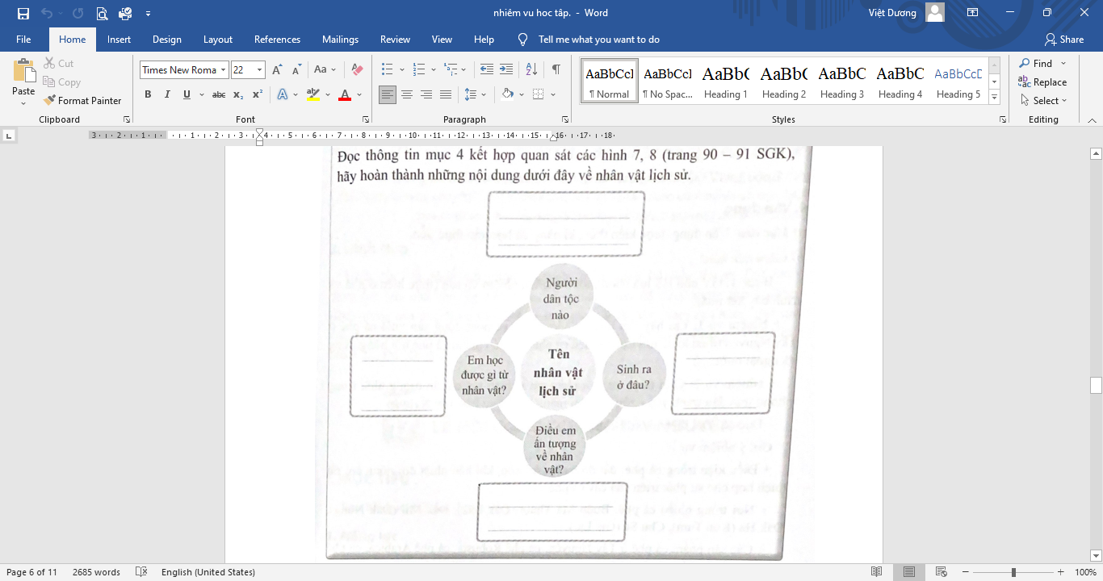  - GV mời đại diện các nhóm trình bày.  - Mời các nhóm khác nhận xét, bổ sung.  - GV nhận xét, tuyên dương.  - GV mời HS đọc mục em có biết SGK  - GV giới thiệu thêm phần thông tin mở rộng trong SGV trang 108 -109 cho HS biết.  KL: Trong lịch sử cách mạng Việt Nam, đồng bào các dân tộc Tây Nguyên luôn thể hiện tinh thần yêu nước và đấu tranh anh dũng với nhiều tấm gương tiêu biểu như: N’Trang Lơng, Đinh Núp, Ama Jhao, Y Jut, Vua Lửa Ôi Ất, Sawm Brăm,  + Noi gương người dân Tây Nguyên các em cần làm gì?  * Giáo dục HS lòng yêu nước, tự hào về truyền thống đấu tranh và bảo vệ đất nước của dân tộc Việt Nam. |  | - HS hình thành nhóm, đọc thông tin, tư liệu, thảo luận nhóm 8 và hoàn thành phiếu học tập  + N’Trang Lơng là một tù trưởng người dân tộc Mnông sống tại buôn Pu Par (huyện Tuy Đức, tỉnh Đăknông). Em thích nhân vật đã lãnh đạo các đồng bào dân tộc ở đây đứng lên đánh đuổi thực dân Pháp và giành nhiều thắng lợi. Em học tập được ở N’Trang Lơng tinh thần yêu nước, lòng dũng cảm căm thù giặc.  + Đinh Núp là người dân tộc Bana, sinh ra và lớn lên ở làng Stor (huyện Kbang, tỉnh Gia Lai). Em thích Đinh Núp dùng nỏ phục kích, bắn chảy máu lính Pháp; lãnh đạo nhân dân các buôn làng tham gia các tổ du kích, xây dựng làng chiến đấu và chống lại sự càn quét của thực dân Pháp. Em rất khâm phục và tự hào về anh hùng Núp.  - Đại diện các nhóm trình bày.  - Các nhóm khác nhận xét, bổ sung.  - HS lắng nghe, rút kinh nghiệm.  - 1HS đọc to, lớp theo dõi.  - HS lắng nghe.  - HS liên hệ, chia sẻ.  - HS ghi nhớ.
3. Luyện tập
- Mục tiêu:
+ Nêu được những hành động thể hiện tinh thần yêu nước, đấu tranh bất khuất, kiên cường của người dân Tây Nguyên.
- Cách tiến hành:
* Tìm hiểu tinh thần yêu nước của người dân Tây Nguyên. (Sinh hoạt nhóm 4)  - GV mời 1 HS đọc yêu cầu bài.  - Mời cả lớp sinh hoạt nhóm 4 , cùng nhau thảo luận và thực hiện nhiệm vụ sau:  + Nêu những hành động thể hiện tinh thần yêu nước, đấu tranh bất khuất, kiên cường của người dân Tây Nguyên.  - GV mời các nhóm báo cáo.  - GV nhận xét tuyên dương. |  | - 1 HS đọc yêu cầu bài.  - Cả lớp sinh hoạt nhóm 4, cùng nhau thảo luận và trả lời câu hỏi:  + Người dân Tây Nguyên luôn sẵn sàng tham gia các cuộc khởi nghĩa chống quân xâm lược.  + Có nhiều anh hùng đứng ra đấu tranh chống thực dân Pháp, đế quốc Mĩ như anh hùng: Núp, N’Trang Lơng, ...  - Đại diện báo cáo, nhận xét.  - HS lắng nghe, rút kinh nghiệm
4. Vận dụng trải nghiệm.
- Mục tiêu:
+ Củng cố những kiến thức đã học trong tiết học để học sinh khắc sâu nội dung.
+ Vận dụng kiến thức đã học vào thực tiễn.
+ Tạo không khí vui vẻ, hào hứng, lưu luyến sau khi học sinh học bài học.
- Cách tiến hành:
- GV mời HS chơi trò chơi “Nhà thông thái”  + Luật chơi: chơi theo tổ, mỗi tổ cử một bạn tham gia. Trong thời gian 2-3 phút, HS hãy giới thiệu về một nhân vật lịch sử mà em ấn tượng nhất trong phong trào đấu tranh yêu nước và cách mạng của đồng bào Tây Nguyên mà em đã tìm hiểu.  - Tổ nào giới thiệu đúng, rõ ràng, đầy đủ có cảm xúc là thắng cuộc.  - GV mời từng tổ báo cáo.  - Nhận xét kết quả các tổ, tuyên dương.  - Nhận xét sau tiết dạy, dặn dò về nhà. | - Học sinh lắng nghe luật chơi.  - Các tổ lần lượt tham gia chơi.  - HS theo dõi, nhận xét bạn  - HS lắng nghe, rút kinh nghiệm.
IV. ĐIỀU CHỈNH SAU BÀI DẠY:
..............................................................................................................................
..............................................................................................................................

Thứ Tư ngày 20 tháng 3 năm 2024
ÔN TẬP GIỮA KÌ II
I. YÊU CẦU CẦN ĐẠT:
1. Năng lực đặc thù:
- Hệ thống được kiến thức về vùng Duyên hải Miền Trung và Tây Nguyên.
- Hệ thống hóa được nội dung lịch sử và địa lý đã học của hoc kì II về Duyên hải Miền Trung và Tây Nguyên của Việt Nam.
- Sưu tầm tư liệu, giới thiệu được về Duyên hải Miền Trung và Tây Nguyên của Việt Nam.
2. Năng lực chung.
- Năng lực tự chủ, tự học: Tích cực, chủ động tìm kiếm tư liệu, hoàn thành nhiệm vụ học tập.
- Năng lực giải quyết vấn đề và sáng tạo: đề xuất các ý tưởng và đưa ra hướng giải quyết nhiệm vụ học tập.
- Năng lực giao tiếp và hợp tác: Tham gia thảo luận, trình bày kết quả và phản hồi tích cực khi thực hiện nhiệm vụ học tập.
3. Phẩm chất.
- Phẩm chất nhân ái: Biết chia sẻ, giúp đỡ bạn trong sử dụng, thực hành các hoạt động về Lịch sử, Địa lí.
- Phẩm chất chăm chỉ: Có tinh thần chăm chỉ, ham học hỏi trong tìm hiểu về Lịch sử và Địa lí.
- Phẩm chất trách nhiệm: Có ý thức trách nhiệm với lớp, tôn trọng tập thể.
II. ĐỒ DÙNG DẠY HỌC
- Kế hoạch bài dạy, bài giảng Power point.
- SGK và các thiết bị, học liệu phục vụ cho tiết dạy.

III. HOẠT ĐỘNG DẠY HỌC
Hoạt động của giáo viên | Hoạt động của học sinh
1. Khởi động:
- Mục tiêu:
+ Tạo không khí vui vẻ, khấn khởi trước giờ học.
+ Thông qua khởi động, giáo viên dẫn dắt bài mới hấp dẫn để thu hút học sinh tập trung.
- Cách tiến hành:
- GV giới thiệu cho HS về di tích Cổ Loa qua video để khơỉ động bài học.  - Gv nhận xét, tuyên dương, giới thiệu bài mới. |  | - HS xem video và trả lời một số câu hỏi  - HS xem video.  - HS lắng nghe
2. Luyện tập:
- Mục tiêu:
- Hệ thống được kiến thức về vùng Duyên hải Miền Trung và Tây Nguyên.
- Hệ thống hóa được nội dung lịch sử và địa lý đã học của hoc kì II về Duyên hải Miền Trung và Tây Nguyên của Việt Nam.
- Sưu tầm tư liệu, giới thiệu được về Duyên hải Miền Trung và Tây Nguyên của Việt Nam.
- Cách tiến hành:
Hoạt động 1: ôn tập kiến thức về vùng Duyên hải Miền Trung  - GV yêu cầu HS mang các sản phẩm tranh mà đã phân công ở tiết học trước  - GV cho HS thảo luận theo nhóm 6 và trả lời các câu hỏi gợi ý:  + Tên của địa phương em là gì?  + Địa phương em tiếp giáp với những tỉnh, thành phố nào?  + Thiên nhiên của địa phương em có đặc điểm gì nổi bật?  + Địa phương em có những hoạt động kinh tế chủ yếu nào?  + Giới thiệu nét văn hóa đặc sắc ở địa phương em?  + Kể về một danh nhân tiêu biểu của địa phương em?  - GV mời HS nhóm lên chia sẻ những điều về địa phương mình.  - GV mời các nhóm nhận xét và đưa ra các câu hỏi vấn đáp thêm cho nhóm bạn.  - GV yêu cầu HS bình chọn nhóm có thuyết trình về địa phương mình hay nhất và ấn tượng nhất  - GV nhận xét, tuyên dương  * Nêu một điều em thích hoặc điều băn khoăn về môi trường ở địa phương mình. Tìm hiểu nguyên nhân và đưa ra biện pháp khắc phục tình trạng môi trường đó.  - GV yêu cầu HS làm việc nhóm đôi  - GV mời HS cùng chia sẻ ý kiến của mình.  - GV mời HS nhận xét cặp nhóm bạn.  - GV nhận xét, tuyên dương. |  | - HS mang các sản phẩm nhóm mình đã chuẩn bị.  - HS tham gia thảo luận nhóm 6 và trả lời các câu hỏi gợi ý.  + Tên của địa phương em là......  + Địa phương em tiếp giáp với những tỉnh, thành phố ........  + Thiên nhiên của địa phương em có đặc điểm nổi bật đó là:......  + Địa phương em có các hoạt động kinh tế chủ yếu sau:.......  + Những nét văn hóa đặc sắc ở địa phương em:.......  + Danh nhân tiêu biểu của địa phương em đó là:.......  - Các nhóm lên chia sẻ về địa phương mình.  - HS nhận xét và vấn đáp nhóm bạn.  HS bình chọn nhóm có thuyết trình về địa phương mình hay nhất và ấn tượng nhất.  - HS lắng nghe.  - HS thảo luận nhóm đôi  - HS cùng chia sẻ ý kiến của mình.  - HS nhận xét  - HS lắng nghe.
Hoạt động 2: Hệ thống kiến thức về Tây Nguyên của Việt Nam  - GV mời 1 HS đọc yêu cầu bài.  - Mời cả lớp sinh hoạt nhóm 4, cùng nhau thảo luận và thực hiện 2 nhiệm vụ sau:  + Hãy cho biết em đã học về những vùng nào dưới đây.  + Hoàn thành bảng giới thiệu tóm tắt về  các vùng em đã học theo gợi ý dưới đây vào vở.  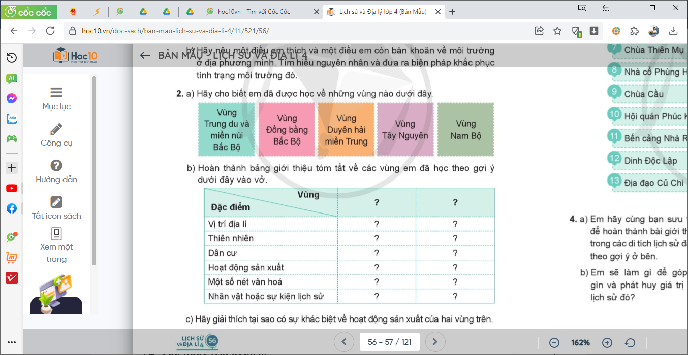  + Hãy giải thích tại sao có sự khác biệt về hoạt động sản xuất của hai vùng trên.  - GV mời các nhóm đại diện lên chia sẻ.  - GV mời cả lớp cùng quan sát và đánh giá kết quả.  - GV nhận xét tuyên dương  - GV mời HS nhận xét nhóm bạn  - GV nhận xét, tuyên dương |  | - 1 HS đọc yêu cầu bài.  - Cả lớp sinh hoạt nhóm 4, cùng nhau thảo luận trả lời các câu hỏi.  - Đại diện các nhóm lên chia sẻ.  + Em đã học về 2 vùng: Trung du và miền núi Bắc bộ; Đồng bằng Bắc bộ.  + Bảng tóm tắt hai vùng  + Sự khác biệt về hoạt động sản xuất của hai vùng vì do thiên nhiên hai vùng khác nhau, vị trí địa lý cũng ảnh hưởng đến các hoạt động sản xuất.  - HS nhận xét nhóm bạn  - HS lắng nghe, rút kinh nghiệm
  Vùng  Đặc  điểm | Duyên hải Miền Trung | Vùng Tây Nguyên
  Vị trí địa lý
  Thiên nhiên
  Dân cư
  Hoạt động sản xuất
  Một số nét văn hóa
  Nhân vật hoặc sự kiện lịch sử
4. Vận dụng trải nghiệm.
- Mục tiêu:
+ Củng cố những kiến thức đã học trong tiết học để học sinh khắc sâu nội dung.
+ Vận dụng kiến thức đã học vào thực tiễn.
+ Tạo không khí vui vẻ, hào hứng, lưu luyến sau khi học sinh bài học.
- Cách tiến hành:
- GV yêu cầu HS về chia sẻ về các di tích lịch sử cho người thân nghe.  + HS hãy kể về các di tích lịch sử của địa phương mình cho người thân nghe  + Nhận xét kết quả các tổ, tuyên dương.  - Nhận xét sau tiết dạy, dặn dò về nhà. | - HS thực hiện về nhà kể cho người thân nghe.  - HS lắng nghe, rút kinh nghiệm.
IV. ĐIỀU CHỈNH SAU BÀI DẠY:
..............................................................................................................................
..............................................................................................................................
..............................................................................................................................

TUẦN 28:
Thứ Hai ngày 25 tháng 3 năm 2024
VÙNG TÂY NGUYÊN
Bài 17: LỄ HỘI CỒNG CHIÊNG TÂY NGUYÊN (T1)
I. YÊU CẦU CẦN ĐẠT:
1. Năng lực đặc thù:
- Kể được tên một số dân tộc là chủ nhân của Không gian văn hóa Cồng chiêng Tây Nguyên.
- Nêu được vai trò của cồng chiêng trong đời sống tinh thần của đồng bào các dân tộc Tây Nguyên.
- Mô tả được những nét chính về lễ hội Cồng chiêng Tây Nguyên.
- Rèn luyện kĩ năng ghi nhớ và sưu tầm các tư liệu có liên quan, qua đó góp phần phát triển năng lực ngôn ngữ, khoa học.
2. Năng lực chung.
- Năng lực tự chủ, tự học: tìm hiểu những tranh ảnh, câu chuyện về lễ hội Cồng chiêng Tây Nguyên.
- Năng lực giải quyết vấn đề và sáng tạo: Sưu tầm và giới thiệu được một số thông tin liên quan đến nội dung bài học.
- Năng lực giao tiếp và hợp tác: Biết trao đổi, góp ý cùng bạn trong hoạt động nhóm và thực hành.
3. Phẩm chất.
- Phẩm chất yêu nước: Thể hiện được niềm tự hào dân tộc qua lễ hội Cồng chiêng.
- Phẩm chất chăm chỉ: Hoàn thành đầy đủ nhiệm vụ học tập và luôn tự giác tìm hiểu, khám phá tri thức liên quan đến nội dung bài học.
- Phẩm chất trách nhiệm: Có ý thức trách nhiệm với lớp, tôn trọng tập thể.
II. ĐỒ DÙNG DẠY HỌC
- Kế hoạch bài dạy, bài giảng Power point.
- SGK và các thiết bị, học liệu phục vụ cho tiết dạy.

III. HOẠT ĐỘNG DẠY HỌC
Hoạt động của giáo viên | Hoạt động của học sinh
1. Khởi động:
- Mục tiêu:
+ Tạo không khí vui vẻ, khấn khởi trước giờ học.
+ Thông qua khởi động, giáo viên dẫn dắt bài mới hấp dẫn để thu hút học sinh tập trung.
- Cách tiến hành:
Trò chơi “Đuổi hình bắt chữ”.  - GV phổ biến luật chơi.  - GV đưa ra câu hỏi và hình ảnh với các từ khóa: Tây Nguyên, cồng chiêng, lễ hội, nhà rông.  - GV dẫn dắt HS vào bài học:  Tây Nguyên được biết đến là xứ sở của không gian văn hóa cồng chiêng đậm đà bản sắc. Vậy ai là chủ nhân của Không gian văn hóa Cồng chiêng Tây Nguyên? , Cồng chiêng có vai trò như thế nào trong đời sống tinh thần của đồng bào các dân tộc Tây Nguyên, mời các em cùng học bài “Lễ hội cồng chiêng Tây Nguyên (T1)” |  | - HS nghe GV phổ biến luật chơi  - HS quan sát hình ảnh, dựa vào gợi ý của GV để trả lời các câu hỏi liên quan.  - HS lắng nghe.
2. Khám phá:
- Mục tiêu:
+ Kể được tên một số dân tộc là chủ nhân của Không gian văn hóa Cồng chiêng Tây Nguyên.
+ Nêu được vai trò của cồng chiêng trong đời sống tinh thần của đồng bào các dân tộc Tây Nguyên.
- Cách tiến hành:
Hoạt động 1: Kể tên một số dân tộc là chủ nhân của Không gian văn hóa Cồng chiêng Tây Nguyên. (làm việc cá nhân)  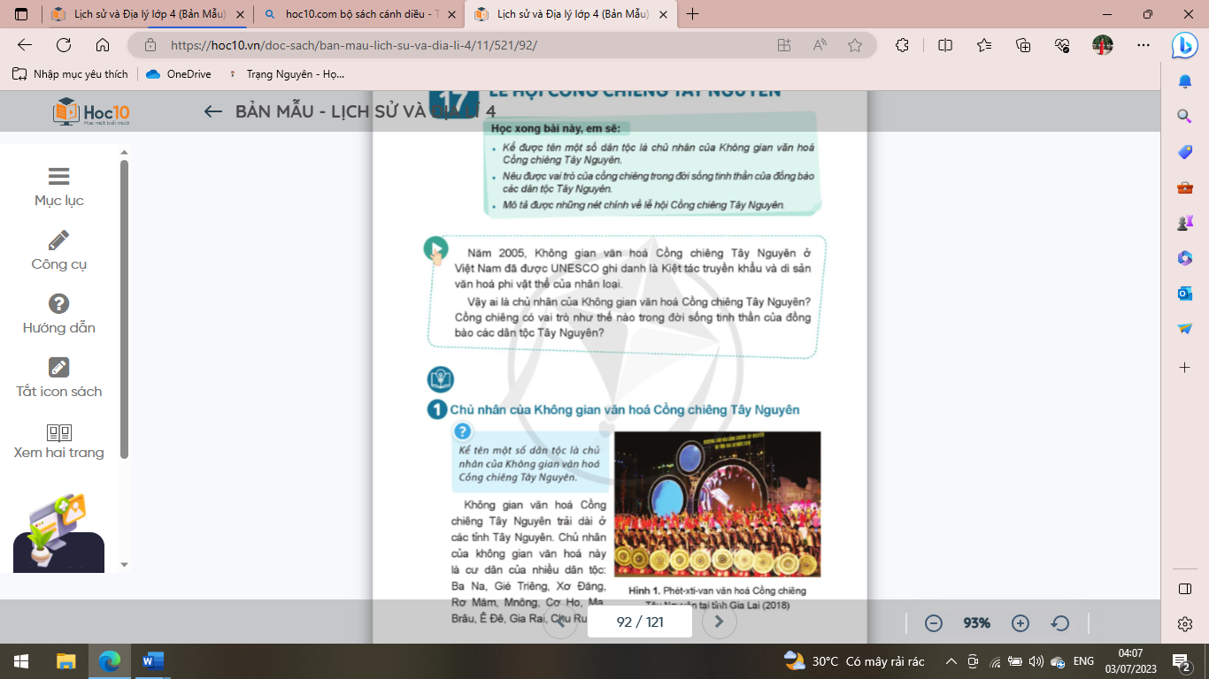  - GV mời HS làm việc cá nhân, thực hiện nhiệm vụ sau:  + Đọc thông tin mục 1  + Kể tên một số dân tộc là chủ nhân của Không gian văn hóa Cồng chiêng Tây Nguyên.  - Mời HS khác nhận xét, bổ sung.  - GV nhận xét tuyên dương.  Hoạt động 2: Tìm hiểu vai trò của cồng chiêng trong đời sống tinh thần của đồng bào các dân tộc Tây Nguyên.  (làm việc nhóm 2)  - GV cho HS đọc thông tin và quan sát hình 3 SGK.  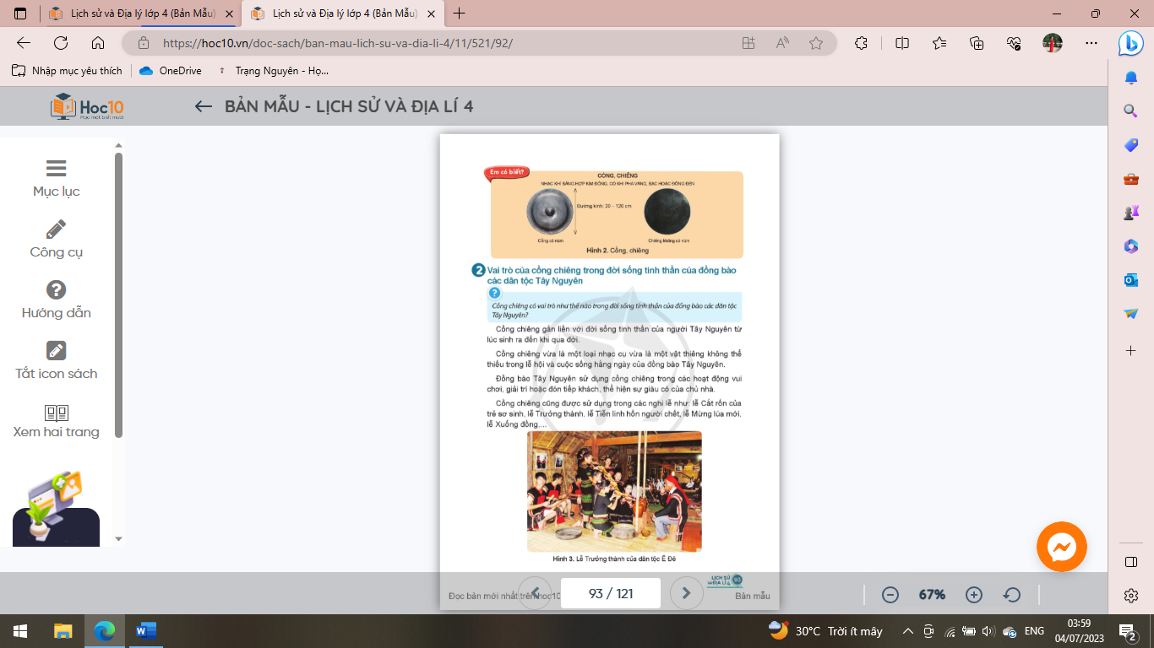  - GV mời cả lớp sinh hoạt nhóm 2, thảo luận và cho biết: Cồng chiêng có vai trò như thế nào trong đời sống tinh thần của đồng bào các dân tộc Tây Nguyên?  - GV mời đại diện các nhóm trình bày.  - Mời các nhóm khác nhận xét, bổ sung.  - GV nhận xét, tuyên dương. |  | - HS quan sát hình ảnh và nghe GV giới thiệu.  - HS làm việc cá nhân.  + HS đọc thông tin  + Không gian văn hóa Cồng chiêng Tây Nguyên là cư dân của các dân tộc như : Ba Na, Gié Triêng, Xơ Đăng, Rơ Măm, Mnông, Cơ Ho, Mạ, Brâu, Ê Đê, Gia Rai, Chu Ru.  - HS khác nhận xét, bổ sung.  - HS lắng nghe, rút kinh nghiệm.  - HS đọc thông tin  - HS sinh hoạt nhóm 2, thảo luận và trả lời câu hỏi: Cồng chiêng được sử dụng trong cuộc sống hằng ngày và trong các nghi lễ của đồng bào các dân tộc Tây Nguyên  + Trong cuộc sống hằng ngày: hoạt động vui chơi, giải trí, đón tiếp khách....  + Trong các nghi lễ: lễ Cắt rốn của trẻ sơ sinh, lễ Trưởng thành, lễ Tiễn linh hồn người chết, lễ Mừng lúa mới, lễ Xuống đồng,.....  - Đại diện các nhóm trình bày.  - Các nhóm khác nhận xét, bổ sung.  - HS lắng nghe, rút kinh nghiệm.
3. Luyện tập
- Mục tiêu:
+ Ghi nhớ được tên một số dân tộc là chủ nhân của không gian văn hóa Cồng chiêng Tây Nguyên và vai trò của cồng chiêng trong đời sống tinh thần của đồng bào các dân tộc Tây Nguyên.
+ Rèn luyện kĩ năng tư duy dựa trên các kiến thức đã học, qua đó góp phần phát triển năng lực ngôn ngữ, tự chủ và tự học, giao tiếp và hợp tác.
- Cách tiến hành:
Hoạt động 3: Chia sẻ thông tin về lễ hội của đồng bào các dân tộc Tây Nguyên  (Làm việc nhóm 4)  - GV mời 1 HS đọc câu hỏi 1 phần luyện tập.  - Mời cả lớp sinh hoạt nhóm 4, cùng nhau thảo luận và thực hiện 2 nhiệm vụ sau:  + Kể tên một số lễ hội của đồng bào các dân tộc Tây Nguyên có sử dụng cồng chiêng.  + Ngoài các dân tộc ở Tây Nguyên còn có dân tộc nào khác trên đất nước ta sử dụng cồng chiêng?  - GV mời các nhóm lên bảng lớp chia sẻ trước lớp.  - GV mời cả lớp cùng lắng nghe và đánh giá kết quả.  - GV nhận xét tuyên dương học sinh. |  | - 1 HS đọc yêu cầu bài.  - Cả lớp sinh hoạt nhóm 4, cùng nhau thảo luận và thực hiện các nhiệm vụ học tập.  + Lễ Cắt rốn của trẻ sơ sinh, lễ Trưởng thành, lễ Tiễn linh hồn người chết, lễ Mừng lúa mới, lễ Xuống đồng,.....  + Người Mường, người Thái, người Thổ,…  - Đại diện các nhóm lên chia sẻ trước lớp.  - HS lắng nghe, nhận xét.  - HS lắng nghe, rút kinh nghiệm
4. Vận dụng trải nghiệm.
- Mục tiêu:
+ Củng cố những kiến thức đã học trong tiết học để học sinh khắc sâu nội dung.
+ Vận dụng kiến thức đã học vào thực tiễn.
+ Tạo không khí vui vẻ, hào hứng, lưu luyến sau khi học sinh bài học.
- Cách tiến hành:
? Em cần làm gì để giữ gìn và phát huy các giá trị của lễ hội Cồng chiêng Tây Nguyên?  ! Em hãy chia sẻ với lớp những điều em biết.  + Nhận xét, tuyên dương học sinh.  - Nhận xét sau tiết dạy, dặn dò học sinh | - HS nêu theo ý hiểu: tìm hiểu về lễ hội, tuyên truyền cho người thân xung quanh em về lễ hội,....  - Học sinh chia sẻ trước lớp  - HS lắng nghe, rút kinh nghiệm.
IV. ĐIỀU CHỈNH SAU BÀI DẠY:
..............................................................................................................................
..............................................................................................................................
..............................................................................................................................
Thứ Tư ngày 27 tháng 3 năm 2024
VÙNG TÂY NGUYÊN
Bài 17: LỄ HỘI CỒNG CHIÊNG TÂY NGUYÊN (T2)
I. YÊU CẦU CẦN ĐẠT:
1. Năng lực đặc thù:
- Kể được tên một số dân tộc là chủ nhân của Không gian văn hóa Cồng chiêng Tây Nguyên.
- Nêu được vai trò của cồng chiêng trong đời sống tinh thần của đồng bào các dân tộc Tây Nguyên.
- Mô tả được những nét chính về lễ hội Cồng chiêng Tây Nguyên.
- Rèn luyện kĩ năng ghi nhớ và sưu tầm các tư liệu có liên quan, qua đó góp phần phát triển năng lực ngôn ngữ, khoa học.
2. Năng lực chung.
- Năng lực tự chủ, tự học: tìm hiểu những tranh ảnh, câu chuyện về lễ hội Cồng chiêng Tây Nguyên.
- Năng lực giải quyết vấn đề và sáng tạo: Sưu tầm và giới thiệu được một số thông tin liên quan đến nội dung bài học.
- Năng lực giao tiếp và hợp tác: Biết trao đổi, góp ý cùng bạn trong hoạt động nhóm và thực hành.
3. Phẩm chất.
- Phẩm chất yêu nước: Thể hiện được niềm tự hào dân tộc qua lễ hội Cồng chiêng.
- Phẩm chất chăm chỉ: Hoàn thành đầy đủ nhiệm vụ học tập và luôn tự giác tìm hiểu, khám phá tri thức liên quan đến nội dung bài học.
- Phẩm chất trách nhiệm: Có ý thức trách nhiệm với lớp, tôn trọng tập thể.
II. ĐỒ DÙNG DẠY HỌC
- Kế hoạch bài dạy, bài giảng Power point.
- SGK và các thiết bị, học liệu phục vụ cho tiết dạy.

III. HOẠT ĐỘNG DẠY HỌC
Hoạt động của giáo viên | Hoạt động của học sinh
1. Khởi động:
- Mục tiêu:
+ Tạo không khí vui vẻ, khấn khởi trước giờ học.
+ Thông qua khởi động, giáo viên dẫn dắt bài mới hấp dẫn để thu hút học sinh tập trung.
- Cách tiến hành:
- GV cho HS xem video về lễ hội cồng chiêng Tây Nguyên và chia sẻ : Em ấn tượng nhất với hoạt động nào trong lễ hội Cồng chiêng Tây Nguyên? Vì sao?  https://youtu.be/WhQ0sBVwRBo  - GV mời 2 – 3 HS chia sẻ.  - GV dẫn dắt HS vào bài học:  Ở tiết học trước các em đã được tìm hiểu về một số dân tộc là chủ nhân của không gian văn hóa Cồng chiêng Tây Nguyên, vai trò của cồng chiêng trong đời sống tinh thần của đồng bào các dân tộc Tây Nguyên.  Hôm nay chúng ta cùng tìm hiểu về những nét chính của lễ hội Cồng chiêng Tây Nguyên qua bài “Lễ hội cồng chiêng Tây Nguyên (T2)” |  | - HS xem video  - HS chia sẻ trước lớp.  - HS lắng nghe.
2. Khám phá:
- Mục tiêu:
+ Miêu tả được những nét chính về lễ hội Cồng chiêng Tây Nguyên.
+ Rèn luyện kĩ năng quan sát và phân tích thông tin, các tư liệu có liên quan, qua đó góp phần phát triển năng lực ngôn ngữ và khoa học.
- Cách tiến hành:
Hoạt động 1: Tìm hiểu những nét chính về lễ hội Cồng chiêng Tây Nguyên.  ( Làm việc nhóm 2)  - Giáo viên yêu cầu học sinh quan sát hình 4 và cho biết tên lễ hội, lễ hội này của dân tộc nào?  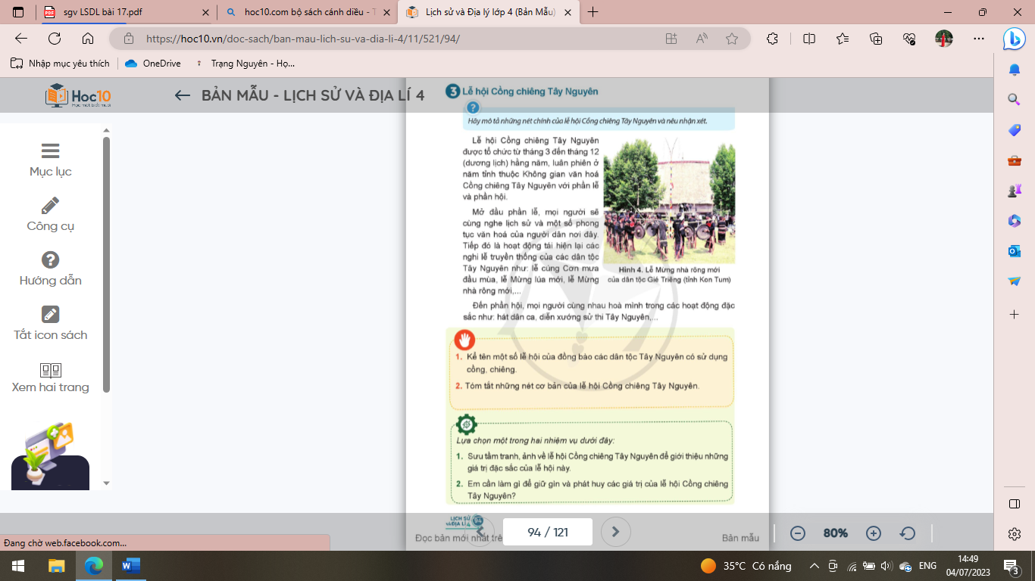  - GV yêu cầu HS đọc thông tin mục 3 trong sách giáo khoa.  - GV yêu cầu HS làm việc nhóm 2 hoàn thành Phiếu học tập về lễ hội Cồng chiêng Tây Nguyên.  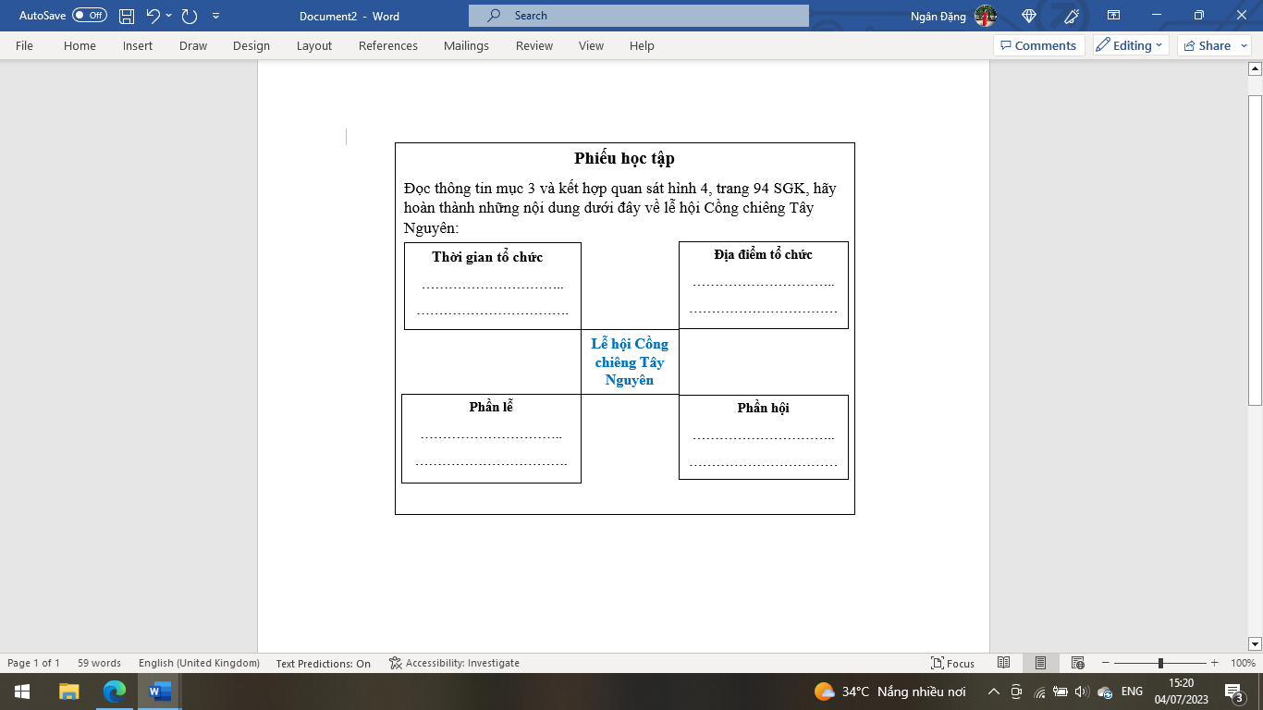  - GV mời đại diện các nhóm trình bày.  - Mời các nhóm khác nhận xét, bổ sung.  - GV nhận xét, tuyên dương.  ? Em hãy miêu tả những nét chính của lễ hội cồng chiêng .  ? Nêu nhận xét của em về lễ hội Cồng chiêng Tây Nguyên.  - GV nhận xét, tuyên dương học sinh, giáo dục học sinh ý thức, tinh thần bảo vệ, phát huy các giá trị của Không gian văn hóa Cồng chiêng Tây Nguyên. |  | - HS quan sát hình và trả lời : đây là lễ Mừng nhà rông mới của dân tộc Gié Triêng ở tỉnh Kon Tum.  - 2 HS đọc.  - HS làm việc nhóm 2,hoàn thành phiếu học tập được giao.  + Thời gian tổ chức : Từ tháng 3 đến tháng 12 ( dương lịch) hằng năm.  + Địa điểm tổ chức: Luân phiên ở năm tỉnh thuộc khu vực Tây Nguyên.  + Phần lễ : Nghe lịch sử và một số phong tục văn hóa của người Tây Nguyên. Tiếp đó là hoạt động tái hiện các nghi lễ truyền thống như lễ Mừng lúa mới,….  + Phần hội: Các hoạt động đặc sắc như hát dân ca, diễn xướng sử thi Tây Nguyên.  - Đại diện nhóm hoàn thành nhanh nhất báo cáo sản phẩm.  - Các nhóm khác nhận xét, bổ sung.  - HS lắng nghe, rút kinh nghiệm.  - HS trình bày theo ý hiểu.  - Khuyến khích HS nêu cảm nhận của bản thân.  - HS lắng nghe và ghi nhớ.
3. Luyện tập
- Mục tiêu:
+ Ghi nhớ được những nét chính của lễ hội Công chiêng Tây Nguyên và giáo dục học sinh ý thức, tinh thần bảo vệ, phát huy các giá trị của Không gian văn hóa Cồng chiêng Tây Nguyên.
+ Rèn luyện kĩ năng tư duy dựa trên các kiến thức đã học, qua đó góp phần phát triển năng lực ngôn ngữ, tự chủ và tự học, giao tiếp và hợp tác.
- Cách tiến hành:
Hoạt động 2: Trò chơi “ Mảnh ghép lịch sử”.  - GV mời 1 HS đọc câu hỏi 2 phần luyện tập.  - GV phổ biến luật chơi: Chia lớp thành 2 đội thi. Có 4 nhiệm vụ tương ứng 4 mảnh ghép, tạo ra một bức tranh về Phét- xti- van văn hóa Cồng chiêng Tây Nguyên. HS dựa vào kiến thức tìm hiểu và ghi nhớ qua tiết học để thực hiện nhiệm vụ trả lời các câu hỏi:  + Nhiệm vụ 1: Kể tên một số dân tộc là chủ nhân của Không gian văn hóa Cồng chiêng Tây Nguyên.  + Nhiệm vụ 2: Lễ hội Cồng chiêng Tây Nguyên được tổ chức vào thời gian nào?  + Nhiệm vụ 3: Lễ hội Cồng chiêng Tây Nguyên được tổ chức ở đâu?  + Nhiệm vụ 4: Lễ hội Cồng chiêng Tây Nguyên có những hoạt động chính nào?  - GV tổ chức cho HS chơi.  - GV nhận xét, tổng kết trò chơi. |  | - 2 HS đọc câu hỏi.  - HS nghe GV phổ biến luật chơi  - Các đội chơi thảo luận, đưa ra câu hỏi đúng để lật mở từng mảnh ghép. Đội nào mở được bức tranh trước sẽ chiến thắng.  - HS lắng nghe.
4. Vận dụng trải nghiệm.
- Mục tiêu:
+ Củng cố những kiến thức đã học trong tiết học để học sinh khắc sâu nội dung.
+ Vận dụng kiến thức đã học vào thực tiễn.
+ Tạo không khí vui vẻ, hào hứng, lưu luyến sau khi học sinh bài học.
- Cách tiến hành:
Hoạt động 3: Trò chơi “ Em là biên tập viên nhí”.  - GV phổ biến luật chơi và nêu yêu cầu:  ! Sưu tầm tranh, ảnh về lễ hội Cồng chiêng Tây Nguyên để giới thiệu những giá trị đặc sắc của lễ hội này.  ! Em hãy chia sẻ với các bạn trong lớp những thông điệp muốn nhắn nhủ đến mọi người trong bức tranh (ảnh) mà em đã sưu tầm được.  - Nhận xét, tuyên dương học sinh.  - GV cũng có thể giới thiệu thêm cho HS một số hình ảnh lễ hội Cồng chiêng Tây Nguyên ( nếu còn thời gian).  - Nhận xét sau tiết dạy, dặn dò học sinh. | + HS nghe luật chơi và có thể giới thiệu về thời gian, địa điểm tổ chức lễ hội, những hoạt động chính và nét đặc sắc của lễ hội này bằng nhiều hình thức khác nhau ( đã chuẩn bị từ trước)  - Học sinh chia sẻ trước lớp  - HS lắng nghe, rút kinh nghiệm.
IV. ĐIỀU CHỈNH SAU BÀI DẠY:
..............................................................................................................................
..............................................................................................................................
..............................................................................................................................
Tân Dân, ngày…….tháng 3 năm 2024
BAN GIÁM HIỆU DUYỆT
…………………………………………………………………………………………………………………………………………………………………………………………………………………………………………………………………………………………………………………………………………………………………………………………………………………………………………………………………………………………………………………………………………………………………………………………………………………….

